En el MOSAICO se realiza la pintura con trozos de piedra, llamadas teselas. Las

TESELAS   son cada una de las piezas con las que se hace un mosaico. Encima del muro de PIEDRA o ladrillo se ponen varias capas de tiza, cada vez más finas. En la última y con los DEDOS se van colocando las teselas.

¿Cuál es el elemento de soporte de esta imagen?

Nombra dos elementos de soporte y dos elementos sustentados de una obra arquitectónica.

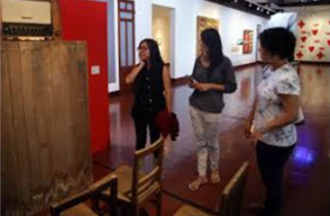

Cuál es el elemento de soporte de esta imagen. La madera y la pared

Nombra dos elementos de soporte. La cerámica y la madera

Dos elementos sustentados de una obra arquitectónica.

* hogar: fuego, cerámica.
* techo: carpintería.
* cerramiento: tejido.